**Artefato 18 - Descritivo dos Processos - Associado transporta outros associados, doações e colaboradores necessários para realização da ação**

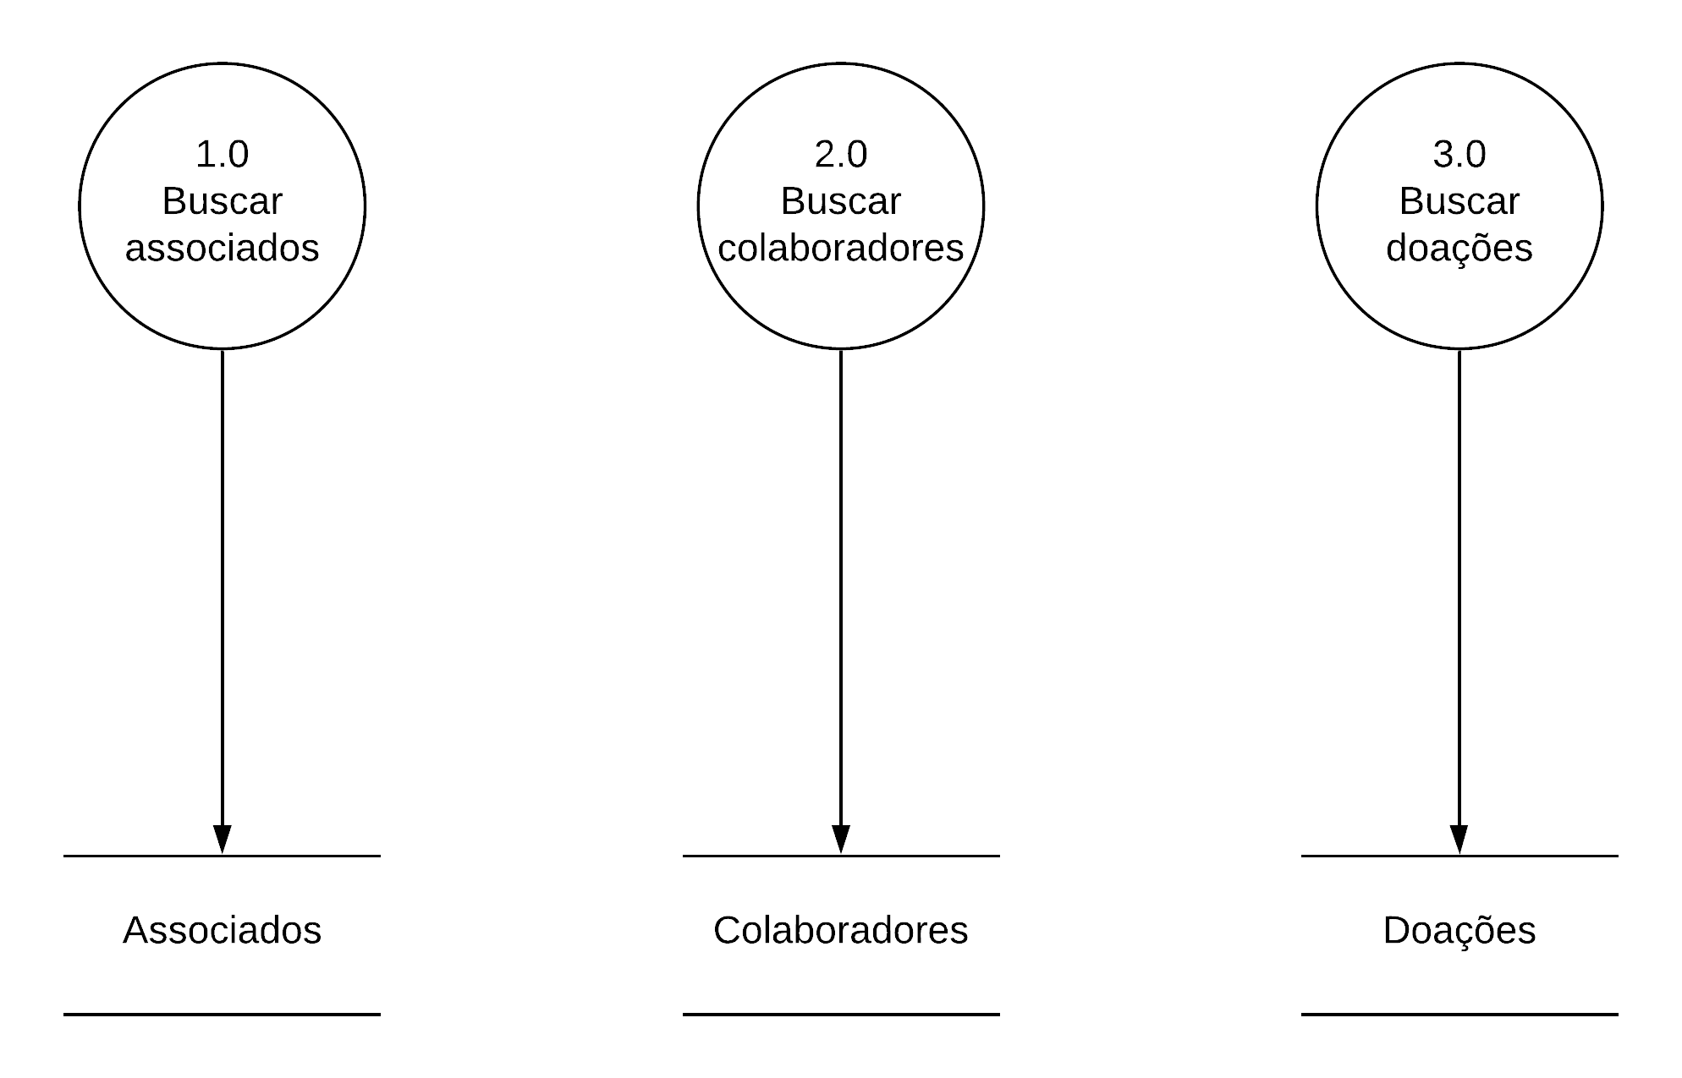

Processo: Buscar associado

Evento: Associado transporta outros associados

Trabalhador envolvido: Diretoria de Patrimônio

1. Para realização da ação social, associado busca outros associados participantes para a realização da ação.

Processo: Buscar colaboradores

Evento: Associado transporta colaboradores

Trabalhador envolvido: Diretoria de Patrimônio

1. Para realização da ação social, associado busca colaboradores participantes para a realização da ação.

Processo: Buscar doações

Evento: Associado transporta doações

Trabalhador envolvido: Diretoria de Patrimônio

1. Para realização da ação social, associado busca doações e artigos necessários para a realização da ação.